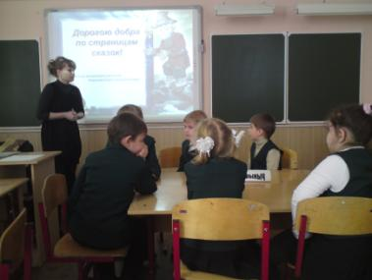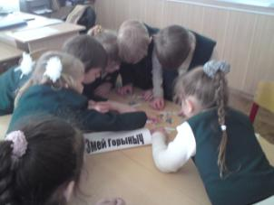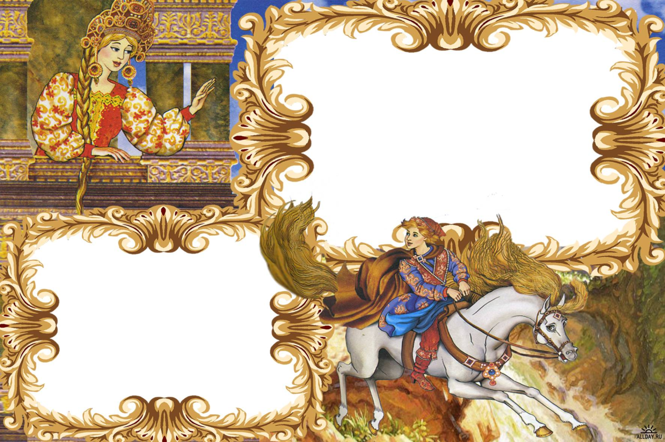

**Дорогою добра**

**по страницам сказок.**

*Под таким названием прошла литературная игра в*

*1 «Б» классе в рамках «Фестиваля открытых внеклассных мероприятий» 27 января.*

*Три команды: «Змей Горыныч, «Золотой петушок» и «Золотая рыбка» боролись за звание «Знатока сказок». Путешествуя по разным сказочным станциям, ребята показывали свою смекалку и любовь к сказкам. Каждый ребенок получил памятный приз, победу одержала команда «Золотая рыбка».*

*Классный руководитель Никитина С.О.*